LINK: http://tonala.gob.mx/portal/wp-content/uploads/2016/07/PRESUPUESTO_EGRESOS_2016_TONALA_JALISCO.pdf

PRESUPUESTO DE EGRESOS PARA EL AÑO 2016, PÁGINA 23

ADMINISTRACIÓN

2015-2018
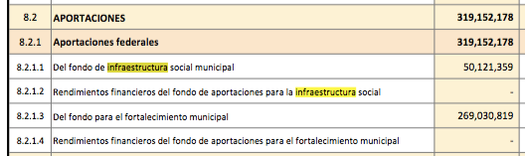

Fecha de Actualización: 17 de Julio de 2016

